 | MINISTÉRIO DO MEIO AMBIENTE  IBAMA  INSTITUTO DO MEIO AMBIENTE E RECURSOS NATURAIS RENOVÁVEIS  DIRETORIA DE UNIDADE DE CONSERVAÇÃO E VIDA SILVESTRE
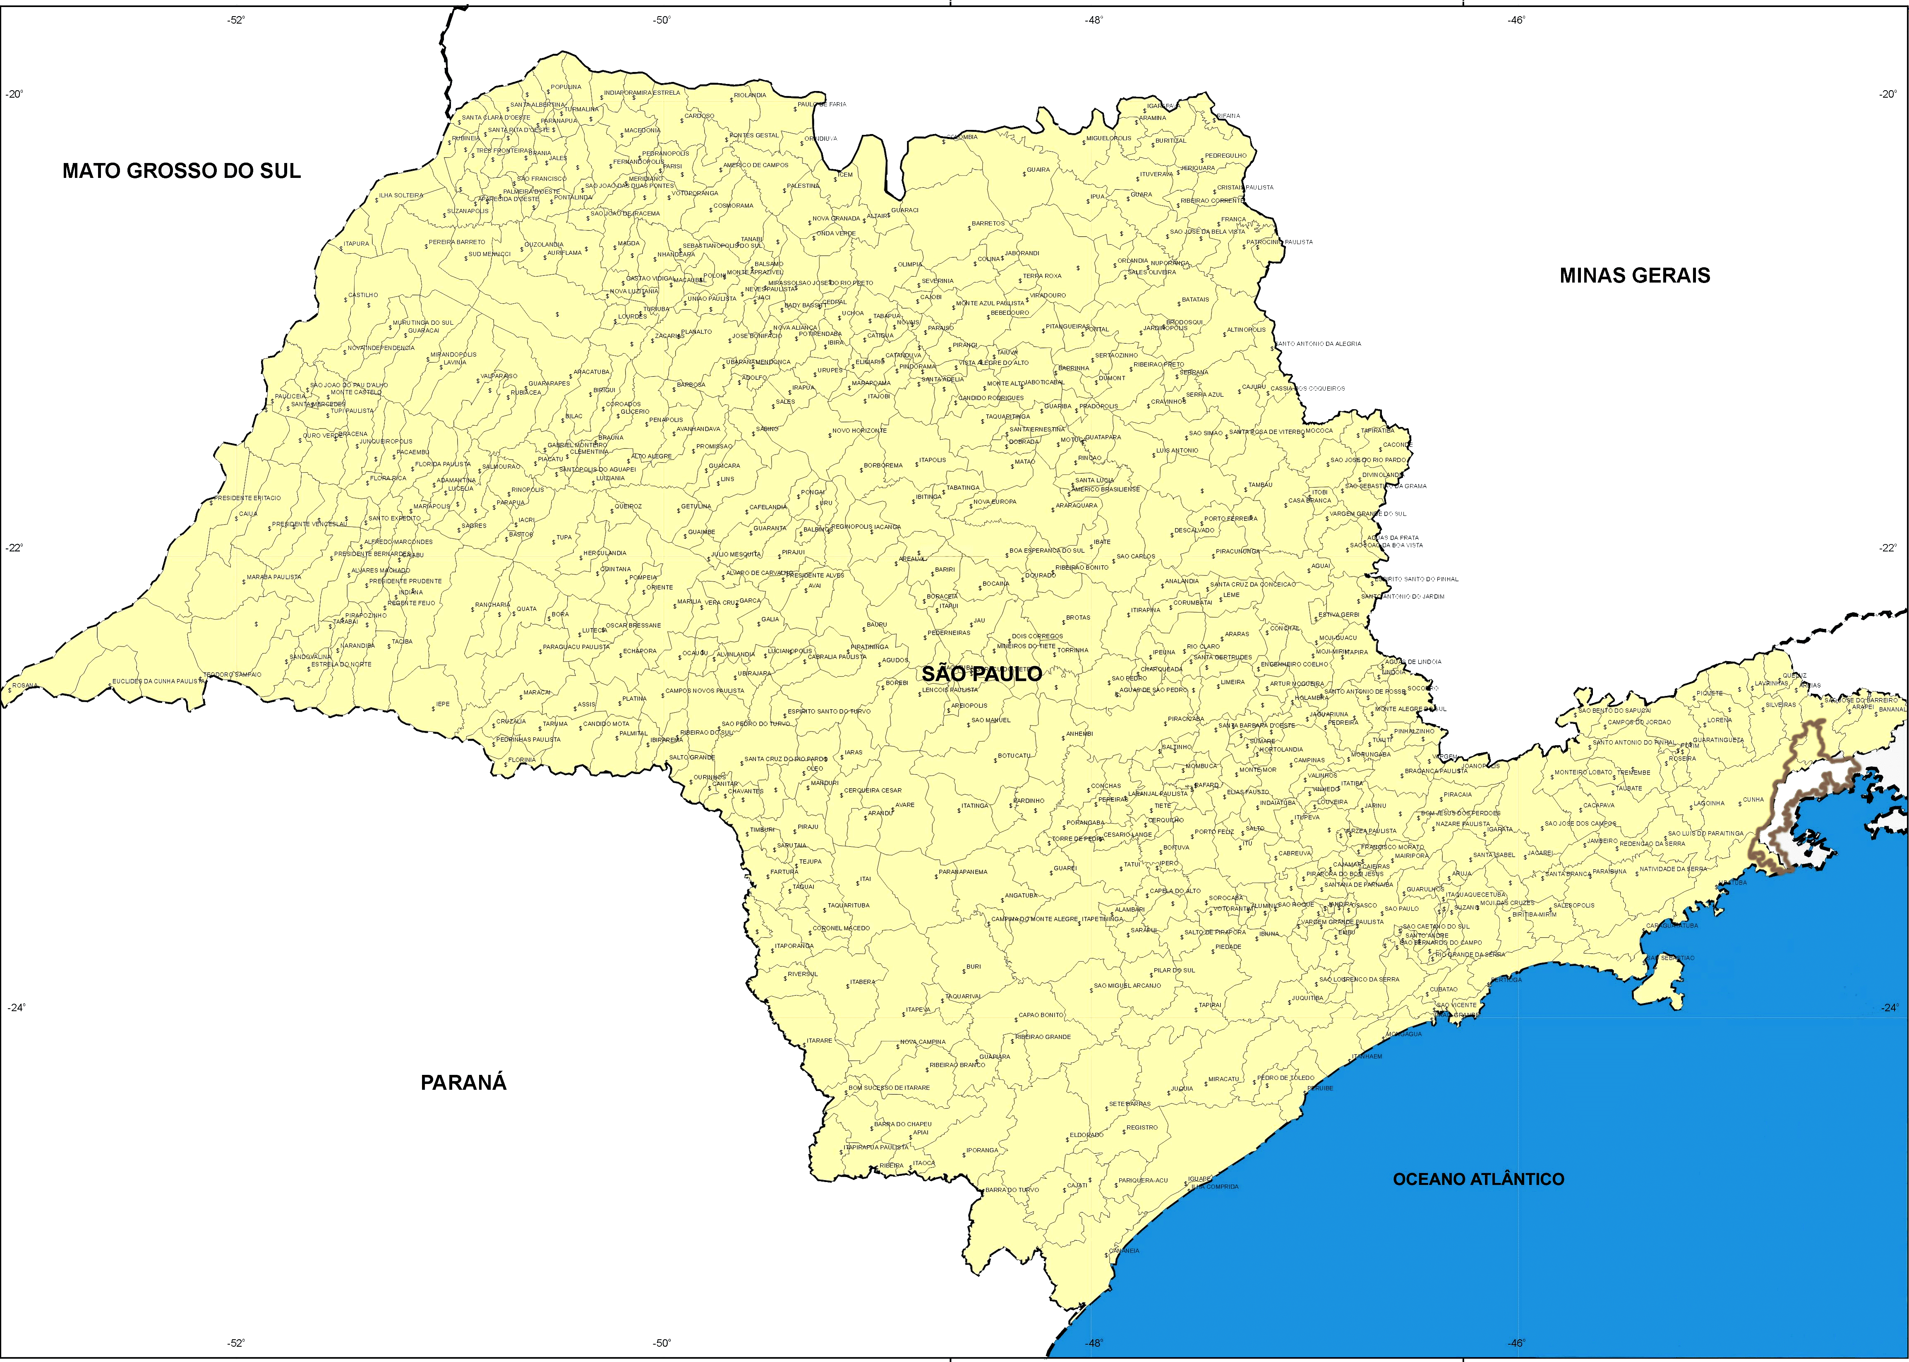  PNSB |  | Parque Nacional da Serra da Bocaina  Plano de Manejo
Conveções:

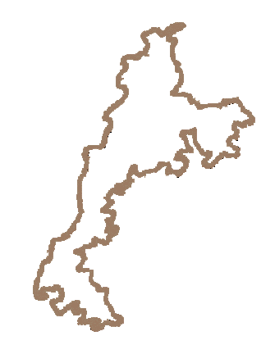
Limite Municipal
Limite Estadual

N
Sem escala

Edição Garcia, M. A., modificado por LAPLA-FEC-UNICAMP/ Associação Pró-Bocaina

Fonte: IBGE
Figura 3.8 - Divisão Político-Administrativa do Estado de São Paulo.

